|  |  |
| --- | --- |
|  |  |

Basi di Dati e Conoscenza

Progetto A.A. 2020/2021

Sistema di gestione di una pizzeria

0272911

Stefano Belli

**Indice**

1. Descrizione del Minimondo 3

2. Analisi dei Requisiti 4

3. Progettazione concettuale 5

4. Progettazione logica 6

5. Progettazione fisica 8

Appendice: Implementazione 9

Tutto il testo su sfondo grigio, all’interno di questo template, deve essere eliminato prima della consegna. Viene utilizzato per fornire informazioni sulla corretta compilazione del report di progetto.

Non modificare il formato del documento:

- Carattere: Times New Roman, 12pt

- Dimensione pagina: A4

- Margini: superiore/inferiore 2,5cm, sinistro/destro: 1,9cm

L’assegnazione della tesina può essere effettuata online, visitando il sito <https://www.pellegrini.tk/progetti/> ed inserendo i propri dati. Per qualsiasi problema, contattare il docente via email all’indirizzo [a.pellegrini@ing.uniroma2.it](mailto:a.pellegrini@ing.uniroma2.it)

# Descrizione del Minimondo

|  |  |
| --- | --- |
| 1  2  3  4  5  6  7  8  9  10  11  12  13  14  15  16  17  18  19  20  21  22  23  24  25  26  27 | Si vuole progettare il backend di un sistema informativo per la gestione dell’operatività di una pizzeria. In tale pizzeria è di interesse tenere traccia dei tavoli disponibili ed assegnati, dei camerieri associati ai tavoli, dei pizzaioli che preparano le pizze, del barista, del manager. Ciascuno dei lavoratori della pizzeria ha differenti mansioni e può effettuare operazioni differenti all’interno del sistema. All’ingresso di un cliente, il manager lo riceve e lo registra, segnando nome, cognome e numero di commensali, assegnando un tavolo disponibile in grado di ospitarli tutti.  Un cameriere ha sempre la possibilità di visualizzare quali tavoli a lui assegnati sono occupati e quali sono stati serviti. Al momento di prendere l’ordine, il cameriere registra la comanda. Parte delle ordinazioni sono espletate dal barista, parte dal pizzaiolo. Barista, pizzaiolo hanno sempre la possibilità di visualizzare cosa debbono preparare, in ordine di ricezione della comanda. Quando hanno preparato una bevanda o una pizza, il cameriere può visualizzare cosa è pronto (in relazione agli ordini) e sapere cosa deve consegnare a quale tavolo.  La pizzeria opera 24/7, ma per motivi di risparmio, in alcuni giorni sono disponibili un numero differente di camerieri e vengono utilizzati un numero differente di tavoli. Il manager può definire quali camerieri lavorano in quali turni e quali tavoli sono utilizzati in quali turni. Il menu è unico per tutti i turni e definito dal manager, con i rispettivi prezzi. Nel menu è necessario anche prevedere aggiunte per le pizze (ad esempio, un cliente potrebbe voler aggiungere del tonno ad una pizza quattro formaggi), con i relativi costi.  Allo stesso modo, il manager ha la possibilità di tenere traccia delle disponibilità dei singoli prodotti. In questo modo, se viene ordinato ad un cameriere da un cliente un prodotto che non è disponibile, questo non potrà essere aggiunto all’ordine.  Il manager ha la possibilità di stampare lo scontrino di un ordine. Inoltre, per motivi statistici, ha la possibilità di visualizzare le entrate giornaliere e/o mensili. |

# Analisi dei Requisiti

## Identificazione dei termini ambigui e correzioni possibili

|  |  |  |  |
| --- | --- | --- | --- |
| **Linea** | **Termine** | **Nuovo termine** | **Motivo correzione** |
| 2 | Assegnati | Occupati | Il tavolo viene occupato dai clienti |
| 3 | Associati | Assegnati | Al cameriere viene assegnato il tavolo |
| 10 | Comanda | Ordinazione | E’ stato scelto il termine ordinazione per riferirsi allo stesso concetto |
| 12 | Comanda | Ordinazione | E’ stato scelto il termine ordinazione per riferirsi allo stesso concetto |
| 12 | Bevanda | Prodotto nel menu bar | Risulta più chiaro che ci si riferisce al menu |
| 12 | Pizza | Prodotto nel menu pizzeria | Risulta più chiaro che ci si riferisce al menu |
| 14 | Ordini | Ordinazioni | E’ stato scelto il termine ordinazione per riferirsi allo stesso concetto |
| 20 | Menu | Ordinazione | L’aggiunta dell’ingrediente avviene per ordinazione, cioè è facoltativa |
| 24 | Prodotti | Ingredienti | La motivazione che segue fa intendere che i prodotti di interesse in questo caso siano gli ingredienti |
| 24 | Prodotto | Ingrediente aggiuntivo | Come la motivazione precedente |
| 25 | Ordine | Ordinazione | E’ stato scelto il termine ordinazione per riferirsi allo stesso concetto |
| 27 | Ordine | Tavolo occupato | Lo scontrino è riferito al tavolo occupato e alla completa consumazione |

### Specifica disambiguata

|  |
| --- |
| Si vuole progettare il backend di un sistema informativo per la gestione dell’operatività di una pizzeria. In tale pizzeria è di interesse tenere traccia dei tavoli disponibili ed occupati, dei camerieri assegnati ai tavoli, dei pizzaioli che preparano le pizze, del barista, del manager. Ciascuno dei lavoratori della pizzeria ha differenti mansioni e può effettuare operazioni differenti all’interno del sistema. All’ingresso di un cliente, il manager lo riceve e lo registra, segnando nome, cognome e numero di commensali, assegnando un tavolo disponibile in grado di ospitarli tutti.  Un cameriere ha sempre la possibilità di visualizzare quali tavoli a lui assegnati sono occupati e quali sono stati serviti. Al momento di prendere l’ordine, il cameriere registra l’ordinazione. Parte delle ordinazioni sono espletate dal barista, parte dal pizzaiolo. Barista, pizzaiolo hanno sempre la possibilità di visualizzare cosa debbono preparare, in ordine di ricezione dell’ordinazione. Quando hanno preparato un prodotto del menu bar o un prodotto del menu pizzeria, il cameriere può visualizzare cosa è pronto (in relazione alle ordinazioni) e sapere cosa deve consegnare a quale tavolo.  La pizzeria opera 24/7, ma per motivi di risparmio, in alcuni giorni sono disponibili un numero differente di camerieri e vengono utilizzati un numero differente di tavoli. Il manager può definire quali camerieri lavorano in quali turni e quali tavoli sono utilizzati in quali turni. Il menu è unico per tutti i turni e definito dal manager, con i rispettivi prezzi. Per l’ordinazione è necessario anche prevedere aggiunte per le pizze (ad esempio, un cliente potrebbe voler aggiungere del tonno ad una pizza quattro formaggi), con i relativi costi.  Allo stesso modo, il manager ha la possibilità di tenere traccia delle disponibilità dei singoli ingredienti. In questo modo, se viene ordinato ad un cameriere da un cliente un ingrediente aggiuntivo che non è disponibile, questo non potrà essere aggiunto all’ordinazione.  Il manager ha la possibilità di stampare lo scontrino di un tavolo occupato. Inoltre, per motivi statistici, ha la possibilità di visualizzare le entrate giornaliere e/o mensili. |

## Glossario dei Termini

|  |  |  |  |
| --- | --- | --- | --- |
| **Termine** | **Descrizione** | **Sinonimi** | **Collegamenti** |
| Lavoratore | Lavoratore in ambito della pizzeria |  | Cameriere, Pizzaiolo, Barista, Manager |
| Cameriere | Il cameriere prende ordinazioni dai clienti accomodati nei tavoli e consegna le ordinazioni pronte | Lavoratore | Tavolo, Lavoratore, Turno |
| Pizzaiolo | Il pizzaiolo prepara le ordinazioni riguardanti la pizza | Lavoratore | Ordinazione. Lavoratore |
| Barista | Il barista prepara le ordinazioni riguardanti bevande | Lavoratore | Ordinazione, Lavoratore |
| Manager | Il manager gestisce il ristorante nel suo complesso | Lavoratore | Tavolo, Lavoratore, Scontrino, Menu, Turno |
| Ordinazione | Cosa desiderano i clienti di un determinato tavolo | Comanda, Ordine | Cameriere, Barista, Pizzaiolo, Tavolo, Prodotto nel menu pizzeria, Prodotto nel menu bar |
| Prodotto nel menu pizzeria | Riguarda una pizza che è consumabile e rintracciabile nel menu | Pizza | Menu |
| Prodotto nel menu bar | Riguarda una bevanda che è consumabile e rintracciabile nel menu | Bevanda | Menu |
| Turno | Descrizione di un particolare turno completo di camerieri richiesti e tavoli utilizzati per esso. |  | Camerieri,  Tavoli,  Manager |
| Menu | Descrizione del menu scelto esclusivamente dal manager, non-variabile in funzione del turno specifico. |  | Manager, Prodotto nel menu pizzeria, Prodotto nel menu bar |
| Ingrediente | Ingrediente utilizzato per il prodotto nel menu pizzeria/bar finale e/o aggiungerlo ad un prodotto finale su eventuale richiesta del cliente | Prodotto | Prodotto nel menu pizzeria, Prodotto nel menu bar |
| Scontrino | Scontrini non ancora eliminati che permangono nella base di dati. |  | Manager, Tavolo occupato |
| Tavolo occupato | Tavolo occupato ad una determinata data e ora dal cliente con un certo numero di commensali. |  | Tavolo |
| Cliente | Cliente che occupa il tavolo, si tiene traccia del suo nome e cognome. |  | Tavolo occupato |

## Raggruppamento dei requisiti in insiemi omogenei

|  |
| --- |
| **Frasi di carattere generale** |
| In tale pizzeria è di interesse tenere traccia dei tavoli disponibili ed occupati, dei camerieri assegnati ai tavoli, dei pizzaioli che preparano le pizze, del barista, del manager.  Ciascuno dei lavoratori della pizzeria ha differenti mansioni e può effettuare operazioni differenti all’interno del sistema.  La pizzeria opera 24/7, ma per motivi di risparmio, in alcuni giorni sono disponibili un numero differente di camerieri e vengono utilizzati un numero differente di tavoli. |
| **Frasi relative al manager** |
| All’ingresso di un cliente, il manager lo riceve e lo registra, segnando nome, cognome e numero di commensali, assegnando un tavolo disponibile in grado di ospitarli tutti.  Il manager può definire quali camerieri lavorano in quali turni e quali tavoli sono utilizzati in quali turni.  Il menu è unico per tutti i turni e definito dal manager, con i rispettivi prezzi.  Allo stesso modo, il manager ha la possibilità di tenere traccia delle disponibilità dei singoli ingredienti.  Il manager ha la possibilità di stampare lo scontrino di un tavolo occupato. Inoltre, per motivi statistici, ha la possibilità di visualizzare le entrate giornaliere e/o mensili. |
| **Frasi relative al cameriere** |
| Un cameriere ha sempre la possibilità di visualizzare quali tavoli a lui assegnati sono occupati e quali sono stati serviti.  Al momento di prendere l’ordine, il cameriere registra l’ordinazione.  Quando hanno preparato un prodotto del menu bar o un prodotto del menu pizzeria, il cameriere può visualizzare cosa è pronto (in relazione alle ordinazioni) e sapere cosa deve consegnare a quale tavolo. |
| **Frasi relative al pizzaiolo e al barista** |
| Parte delle ordinazioni sono espletate dal barista, parte dal pizzaiolo.  Barista, pizzaiolo hanno sempre la possibilità di visualizzare cosa debbono preparare, in ordine di ricezione dell’ordinazione.  Quando hanno preparato un prodotto del menu bar o un prodotto del menu pizzeria […] (Segnalazione di ordine espletato) |
| **Frasi relative alle ordinazioni** |
| Per l’ordinazione è necessario anche prevedere aggiunte per le pizze (ad esempio, un cliente potrebbe voler aggiungere del tonno ad una pizza quattro formaggi), con i relativi costi.  In questo modo, se viene ordinato ad un cameriere da un cliente un ingrediente aggiuntivo che non è disponibile, questo non potrà essere aggiunto all’ordinazione. |

# Progettazione concettuale

## Costruzione dello schema E-R

In questa sezione è necessario riportare tutti passi seguiti per la costruzione dello schema E-R finale, a partire dalle specifiche raccolte ed organizzate nel capitolo precedente. Non è richiesto un procedimento specifico: si può adottare una strategia top-down, bottom-up, a macchia d’olio o mista. L’importante è descrivere e commentare tutti i passi della costruzione, andando anche ad inserire “schemi parziali” utilizzati nel processo.

### Per la progettazione concettuale è stato seguito un approccio top-down:

### Integrazione finale

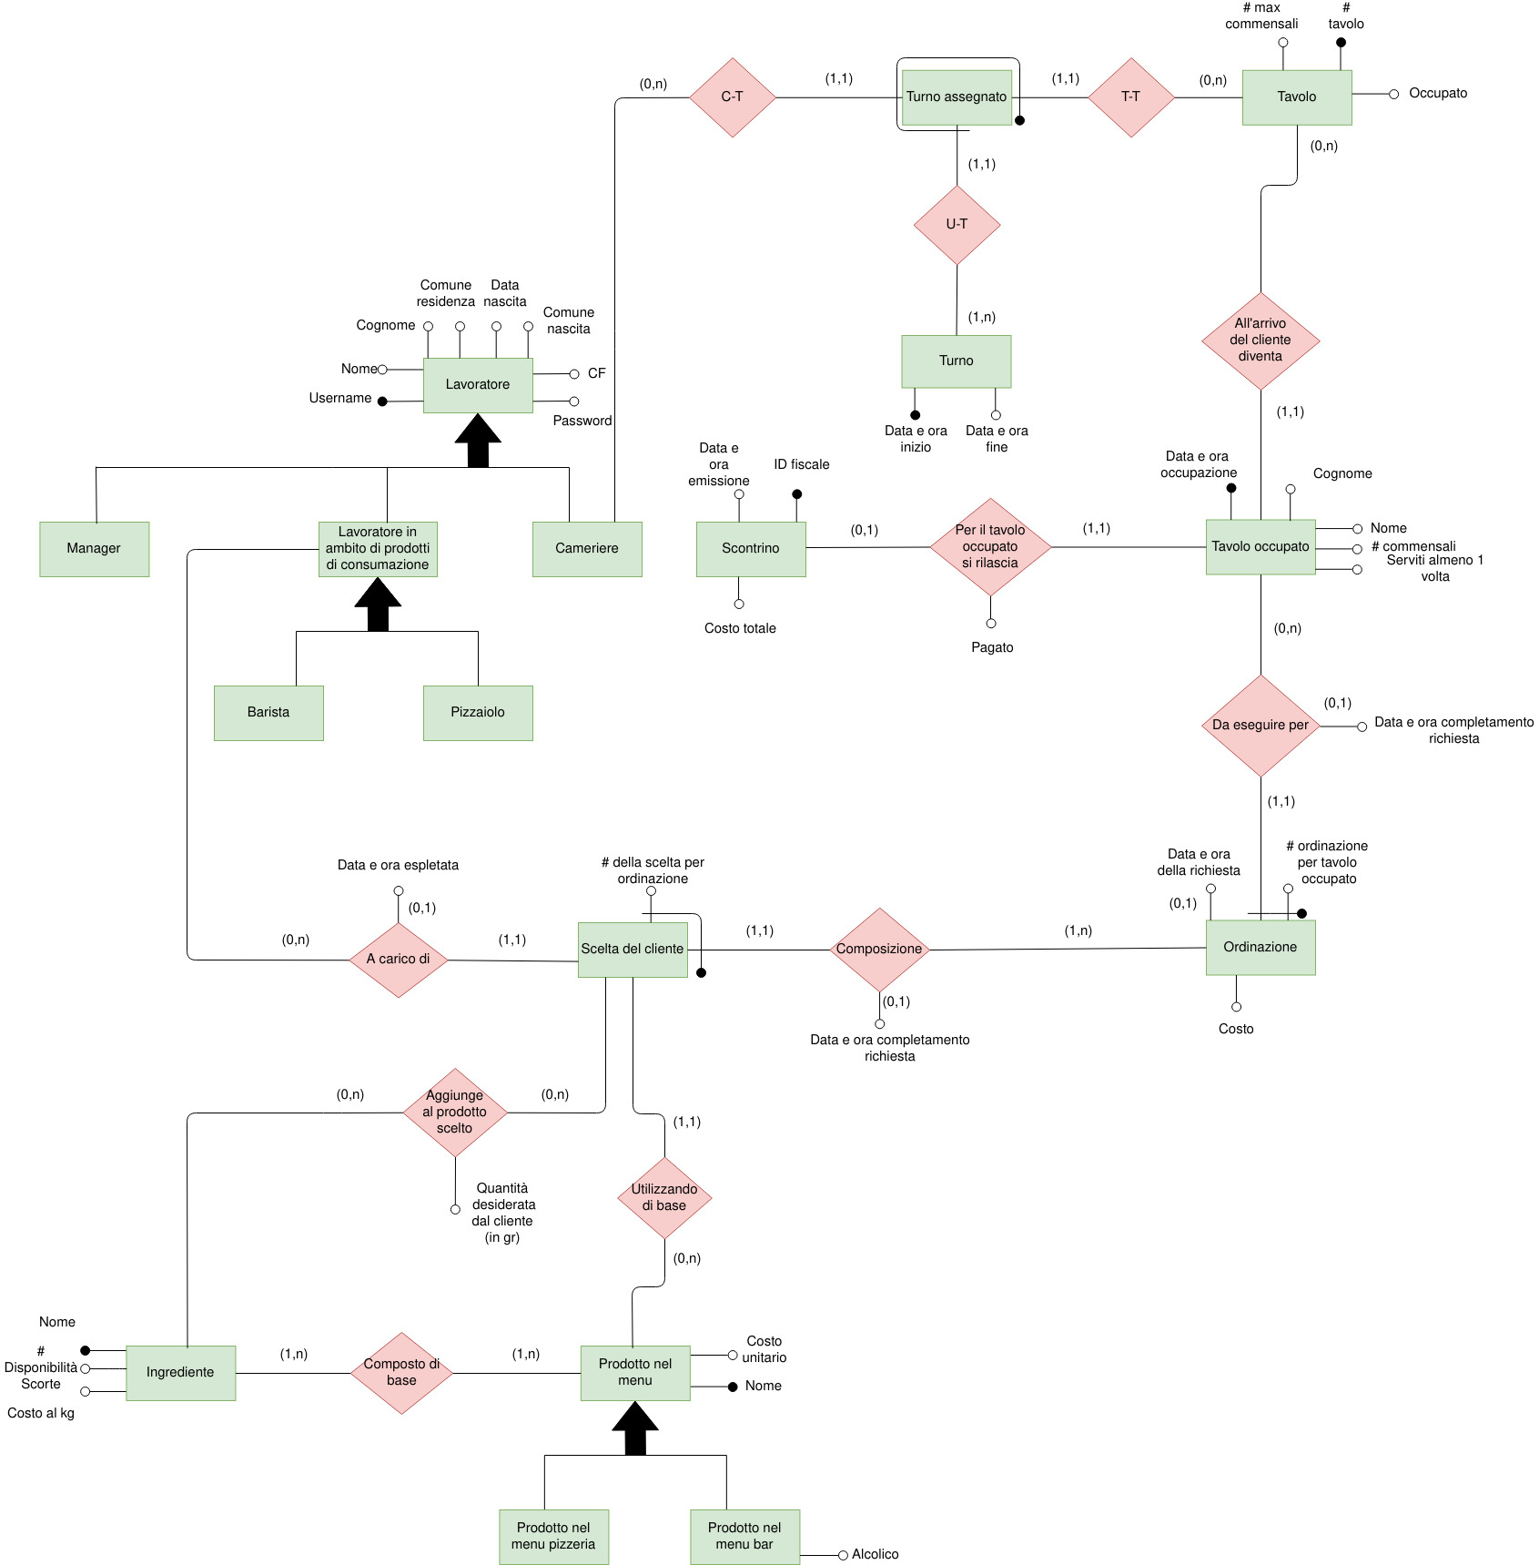

## Regole aziendali

**completare**

## Dizionario dei dati

|  |  |  |  |
| --- | --- | --- | --- |
| **Entità** | **Descrizione** | **Attributi** | **Identificatori** |
| Lavoratore | Rappresenta tutti i lavoratori del ristorante in maniera generica | Username, Nome, Cognome, Comune residenza, Data nascita, Comune nascita, CF, Password | Username |
| Manager | Rappresenta i manager del ristorante | Username, Nome, Cognome, Comune residenza, Data nascita, Comune nascita, CF, Password | Username |
| Cameriere | Rappresenta i camerieri del ristorante | Username, Nome, Cognome, Comune residenza, Data nascita, Comune nascita, CF, Password | Username |
| Lavoratore in ambito di prodotti di consumazione | Rappresenta i lavoratori che preparano le ordinazioni in maniera più generica (in quanto entrambi si fanno carico delle scelte del cliente) | Username, Nome, Cognome, Comune residenza, Data nascita, Comune nascita, CF, Password | Username |
| Barista | Il barista si fa carico della preparazione di prodotti del bar | Username, Nome, Cognome, Comune residenza, Data nascita, Comune nascita, CF, Password | Username |
| Pizzaiolo | Il pizzaiolo si fa carico dei prodotti della pizzeria | Username, Nome, Cognome, Comune residenza, Data nascita, Comune nascita, CF, Password | Username |
| Turno assegnato | Un particolare turno assegnato dal manager al cameriere, coprendo uno o più tavoli |  | # tavolo,  Username,  Data e ora inizio |
| Turno | Rappresenta un turno con data e ora di inizio e fine | Data e ora inizio,  Data e ora fine | Data e ora inizio |
| Tavolo | Tavolo del ristorante che può essere occupato da almeno una persona più un numero max di commensali | # max commensali, # tavolo, Occupato | # tavolo |
| Tavolo occupato | Rappresenta una particolare istanza di tavolo che viene occupato (non necessita di identificazione esterna) | Data e ora occupazione, Cognome, Nome, # commensali, Servito almeno una volta | Data e ora occupazione |
| Scontrino | Rappresenta uno scontrino emesso associato a un particolare tavolo occupato. | ID fiscale, Data e ora emissione, Costo totale | ID fiscale |
| Ordinazione | Rappresenta un ordinazione complessiva per tavolo, composta di più scelte. | # ordinazione per tavolo occupato, Data e ora della richiesta, Costo | # ordinazione per tavolo occupato, Data e ora occupazione |
| Scelta del cliente | La singola scelta che fa parte dell’ordinazione | # scelta per ordinazione | # scelta per ordinazione, # ordinazione per tavolo occupato, Data e ora occupazione |
| Prodotto nel menu | Rappresenta un prodotto nel menu. Tutte le istanze di questa entità formano il menu | Nome, Costo unitario | Nome |
| Ingrediente | Rappresenta un ingrediente che (di base) compone il prodotto oppure che viene aggiunto alla scelta particolare del cliente. | Nome, # disponibilità scorte, Costo al kg | Nome |
| Prodotto nel menu pizzeria | Particolare prodotto nel menu | Nome, Costo unitario | Nome |
| Prodotto nel menu bar | Particolare prodotto nel menu | Nome, Costo unitario, Alcolico | Nome |

# Progettazione logica

## Volume dei dati

Questa sezione serve ad illustrare qual è il carico che la base di dati dovrà sopportare. A tal fine, è necessario prevedere un volume di dati attesi. Compilare la tabella sottostante, per ciasun concetto identificato nello schema E-R. I volumi devono essere stimati dallo studente in maniera ragionevole rispetto all’operatività presunta dell’applicativo.

|  |  |  |
| --- | --- | --- |
| **Concetto nello schema** | **Tipo[1]** | **Volume atteso** |
|  |  |  |

## Tavola delle operazioni

Rappresentare nella tabella sottostante tutte le operazioni sulla base di dati che devono essere supportate dall’applicazione, con la frequenza attesa. Le operazioni da supportare devono essere desunte dalle specifiche raccolte.

|  |  |  |
| --- | --- | --- |
| **Cod.** | **Descrizione** | **Frequenza attesa** |
|  |  |  |

## Costo delle operazioni

In riferimento a tutte le operazioni precedentemente indicate, calcolarne il costo supponendo, per questa fase del progetto, che il costo in scrittura di un dato sia doppio rispetto a quello in lettura.

## Ristrutturazione dello schema E-R

Descrivere (laddove necessario fornendo anche degli schemi) quali passi vengono adottati per ristrutturare lo schema E-R, ad esempio in termini di:

Analisi delle ridondanze

Eliminazione delle generalizzazioni

Scelta degli identificatori primari

Si noti che in questa fase è possibile fare riferimento al costo delle operazioni precedentemente realizzato per guidare le scelte. Ad esempio, un leggero spreco di memoria legato alla non rimozione di ridondanze può essere facilmente giustificato da un guadagno in termini di prestazioni.

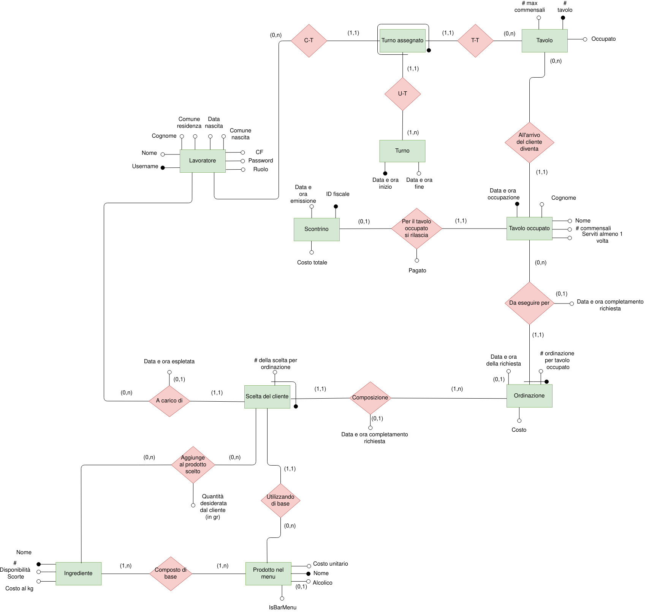

## Trasformazione di attributi e identificatori

Qualora siano presenti, in questa fase della progettazione, attributi ripetuti o identificatori esterni, descrivere quali trasformazioni vengono realizzate sul modello per facilitare la traduzione nello schema relazionale.

## Traduzione di entità e associazioni

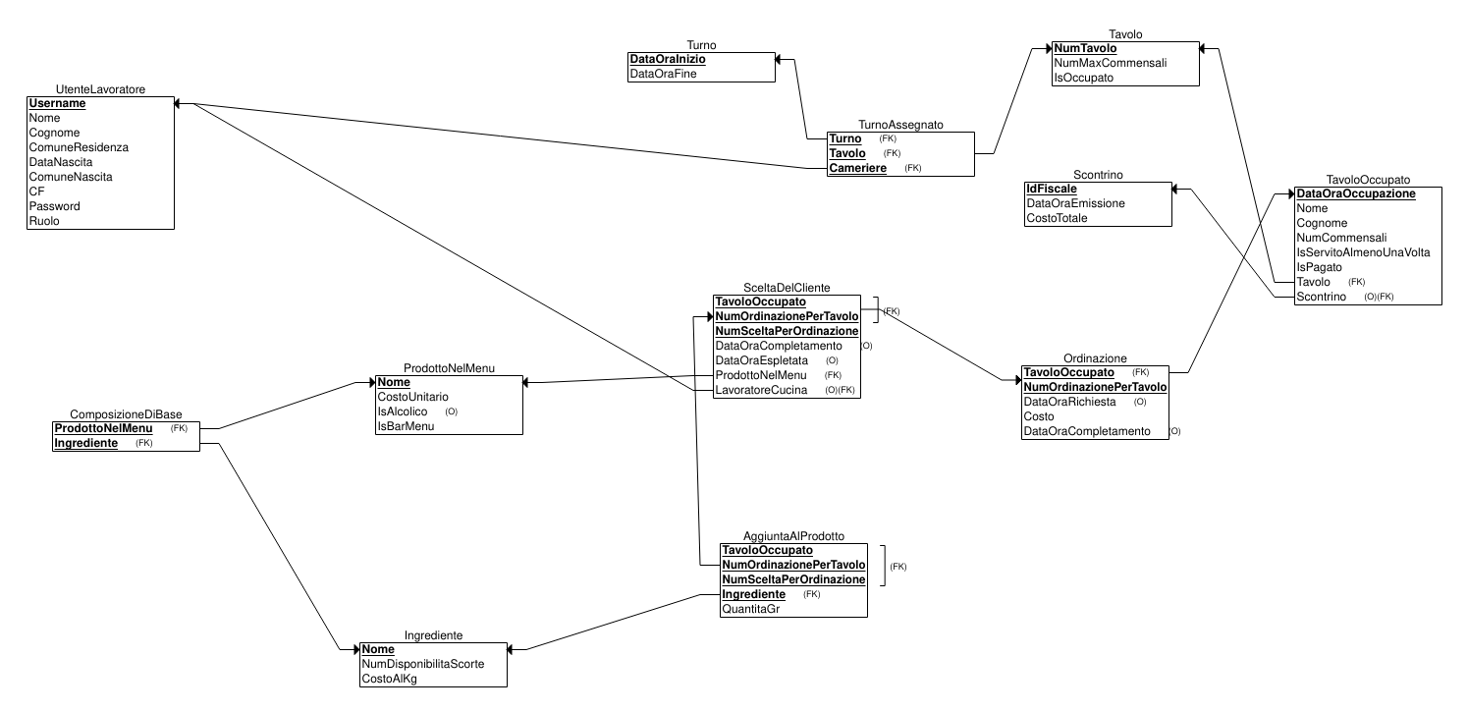

## Normalizzazione del modello relazionale

Lo schema si presenta già in 3NF

# Progettazione fisica

## Utenti e privilegi

Tipologia di utente

* Manager
* Pizzaiolo
* Barman
* Cameriere

Privilegi

|  |  |  |  |
| --- | --- | --- | --- |
| **Tipologia di utente** | **Tipologia di permesso** | **Risorsa** | **With grant option** |
| Manager | Execute |  | True |
| Pizzaiolo | Execute |  | False |
| Barman | Execute |  | False |
| Cameriere | Execute |  | False |

## Strutture di memorizzazione

|  |  |  |
| --- | --- | --- |
| **Tabella UtenteLavoratore** | | |
| **Attributo** | **Tipo di dato** | **Attributi[2]** |
| Username | varchar(10) | PK |
| Nome | varchar(20) | NN |
| Cognome | varchar(20) | NN |
| ComuneResidenza | varchar(34) | NN |
| DataNascita | date | NN |
| ComuneNascita | varchar(34) | NN |
| CF | char(16) | NN, UQ |
| Password | char(40) | NN |
| Ruolo | tinyint | NN |

|  |  |  |
| --- | --- | --- |
| **Tabella Turno** | | |
| **Attributo** | **Tipo di dato** | **Attributi** |
| DataOraInizio | timestamp | PK |
| DataOraFine | timestamp | NN, UQ |

|  |  |  |
| --- | --- | --- |
| **Tabella Tavolo** | | |
| **Attributo** | **Tipo di dato** | **Attributi** |
| NumTavolo | smallint | PK |
| NumMaxCommensali | tinyint | NN |
| IsOccupato | boolean | NN |

|  |  |  |
| --- | --- | --- |
| **Tabella TurnoAssegnato** | | |
| **Attributo** | **Tipo di dato** | **Attributi** |
| Turno | timestamp | PK |
| Cameriere | varchar(10) | PK |
| Tavolo | smallint | PK |

|  |  |  |
| --- | --- | --- |
| **Tabella Scontrino** | | |
| **Attributo** | **Tipo di dato** | **Attributi** |
| IdFiscale | int | PK |
| DataOraEmissione | timestamp | NN, UQ |
| CostoTotale | float | NN |

|  |  |  |
| --- | --- | --- |
| **Tabella TavoloOccupato** | | |
| **Attributo** | **Tipo di dato** | **Attributi** |
| DataOraOccupazione | timestamp | PK |
| Nome | varchar(20) | NN |
| Cognome | varchar(20) | NN |
| NumCommensali | smallint | NN |
| IsServitoAlmenoUnaVolta | boolean | NN |
| IsPagato | boolean | NN |
| Tavolo | smallint | NN |
| Scontrino | int |  |

|  |  |  |
| --- | --- | --- |
| **Tabella Ordinazione** | | |
| **Attributo** | **Tipo di dato** | **Attributi** |
| TavoloOccupato | timestamp | PK |
| NumOrdinazionePerTavolo | smallint | PK |
| DataOraRichiesta | timestamp |  |
| Costo | float | NN, UN |
| DataOraCompletamento | timestamp |  |

|  |  |  |
| --- | --- | --- |
| **Tabella ProdottoNelMenu** | | |
| **Attributo** | **Tipo di dato** | **Attributi** |
| Nome | varchar(20) | PK |
| CostoUnitario | float | NN |
| IsAlcolico | boolean |  |
| IsBarMenu | boolean | NN |

|  |  |  |
| --- | --- | --- |
| **Tabella Ingrediente** | | |
| **Attributo** | **Tipo di dato** | **Attributi** |
| Nome | varchar(20) | PK |
| NumDisponibilitaScorte | int | NN |
| CostoAlKg | float | NN |

|  |  |  |
| --- | --- | --- |
| **Tabella ComposizioneDiBase** | | |
| **Attributo** | **Tipo di dato** | **Attributi** |
| ProdottoNelMenu | varchar(20) | PK |
| Ingrediente | varchar(20) | PK |

|  |  |  |
| --- | --- | --- |
| **Tabella SceltaDelCliente** | | |
| **Attributo** | **Tipo di dato** | **Attributi** |
| TavoloOccupato | timestamp | PK |
| NumOrdinazionePerTavolo | smallint | PK |
| NumSceltaPerOrdinazione | smallint | PK |
| DataOraCompletamento | timestamp |  |
| DataOraEspletata | timestamp |  |
| ProdottoNelMenu | varchar(20) | NN |
| LavoratoreCucinaInCarico | varchar(10) |  |

|  |  |  |
| --- | --- | --- |
| **Tabella AggiuntaAlProdotto** | | |
| **Attributo** | **Tipo di dato** | **Attributi** |
| TavoloOccupato | timestamp | PK |
| NumOrdinazionePerTavolo | smallint | PK |
| NumSceltaPerOrdinazione | smallint | PK |
| Ingrediente | varchar(20) | PK |
| QuantitaInGr | float | NN |

**Indici**

Compilare la seguente tabella, per ciascuna tabella del database in cui sono presenti degli indici. Descrivere le motivazioni che hanno portato alla creazione di un indice.

|  |  |  |
| --- | --- | --- |
| **Tabella <nome>** | |  |
| **Indice <nome>** | **Tipo[3]:** |  |
| Colonna 1 | <nome> |  |

## Trigger

Descrivere quali trigger sono stati implementati, mostrando il codice SQL per la loro instanziazione. Si faccia riferimento al fatto che il DBMS di riferimento richiede di utilizzare trigger anche per realizzare vincoli di check ed asserzioni.

## Eventi

Descrivere quali eventi sono stati implementati, mostrando il codice SQL per la loro instanziazione. Si descriva anche se gli eventi sono istanziati soltanto in fase di configurazione del sistema, o se alcuni eventi specifici vengono istanziati in maniera effimera durante l’esecuzione di alcune procedure.

## Viste

Mostrare e commentare il codice SQL necessario a creare tutte le viste necessarie per l’implementazione dell’applicazione.

## Stored Procedures e transazioni

Mostrare e commentare le stored procedure che sono state realizzate per implementare la logica applicativa delle operazioni sui dati, evidenziando quando (e perché) sono state realizzate operazioni transazionali complesse.

# Appendice: Implementazione

## Codice SQL per instanziare il database

Riportare il codice SQL necessario ad istanziare lo schema del DB. Le stored procedure, le viste, i trigger, gli eventi e tutto quello che è stato già inserito all’interno della relazione di progetto nelle sezioni precedenti non deve essere inserito in questa appendice.

Sì, avete letto bene: **riportare il codice SQL**. Frasi del tipo “il codice è nel file allegato” non rispondono alla richiesta di riportare il codice SQL.

## Codice del Front-End

Riportare (correttamente formattato) il codice C del thin client realizzato per interagire con la base di dati.

Sì, avete letto bene: **riportare il codice C**. Frasi del tipo “il codice è nei file allegati” non rispondono alla richiesta di riportare il codice C.

1. Indicare con E le entità, con R le relazioni
2. PK = primary key, NN = not null, UQ = unique, UN = unsigned, AI = auto increment. È ovviamente possibile specificare più di un attributo per ciascuna colonna.
3. IDX = index, UQ = unique, FT = full text, PR = primary.